Сценарии использования системы «АвтоКонтроль»

Выполнил: студент учебной группы
ИСПк-404-52-00
Иванова.В.А

Документ разработан на основе описания системы и требований технического задания. В сценариях в качестве акторов участвуют пользователь (владелец автомобиля) и администратор системы; планировщик системы выступает инициатором автоматической проверки сроков технического обслуживания. Автосервис является внешним участником и не является непосредственным пользователем системы: заявка на запись сохраняется только в системе и автосервису не передаётся.
Сценарий 1 представлен на рисунке 1 и таблице 1.
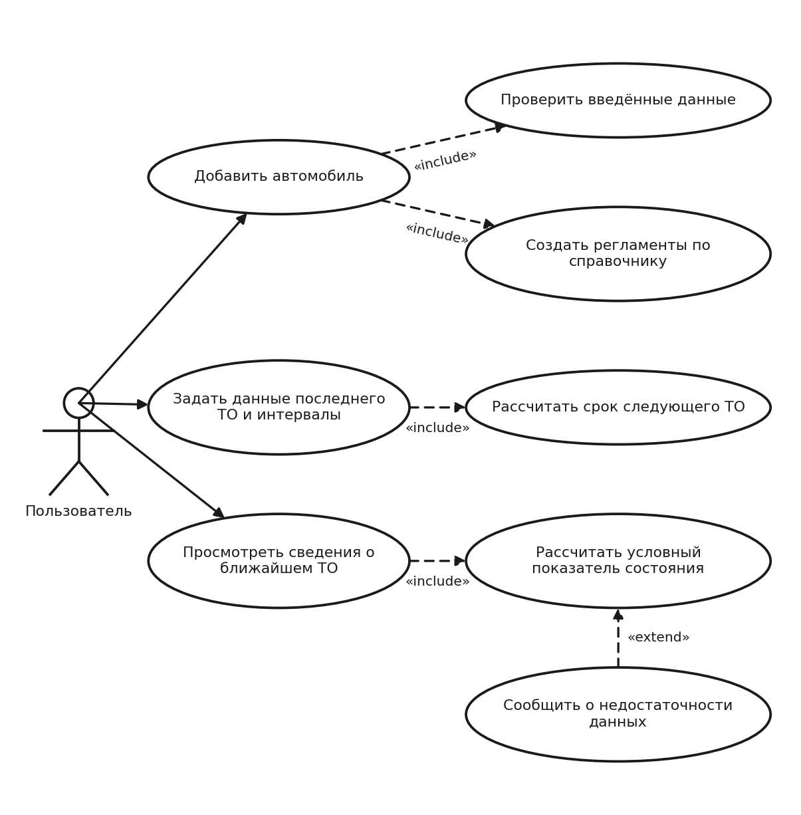
Рисунок 1 – Сценарий «Добавление автомобиля и настройка регламентов технического обслуживания»
Таблица 1 – Сценарий 1
Наименование | Добавление автомобиля и настройка регламентов технического обслуживания
Идентификатор | UC-01
Основной актор | Пользователь
Предусловие | Пользователь зарегистрирован в системе и успешно выполнил вход. У пользователя отсутствуют либо уже имеются сохранённые автомобили. Справочник операций и регламентов технического обслуживания заполнен администратором.
Основной поток событий | - Пользователь открывает раздел «Мои автомобили».  - Пользователь выбирает функцию добавления автомобиля.  - Пользователь вводит марку, модель, год выпуска и текущий пробег, а также при необходимости государственный регистрационный номер, VIN и дату приобретения.  - Система проверяет корректность и полноту введённых данных.  - Пользователь подтверждает сохранение автомобиля.  - Система сохраняет сведения об автомобиле и фиксирует введённый пробег в журнале пробега.  - Система создаёт регламенты автомобиля на основе справочника операций технического обслуживания и отображает их перечень.  - Пользователь указывает дату и пробег последнего выполнения известных операций и при необходимости изменяет интервалы и пороги уведомлений.  - Система рассчитывает плановый пробег и, при наличии временного интервала, плановую дату следующего технического обслуживания по каждому регламенту и определяет его статус.  - Система рассчитывает условный показатель состояния автомобиля, если данных достаточно для расчёта.  - Система отображает карточку добавленного автомобиля со сведениями о ближайшем техническом обслуживании.
Альтернативный поток 1 | На шаге 4 обнаружены отсутствующие или некорректные данные (например, некорректный VIN, год выпуска вне допустимого диапазона, дата приобретения в будущем) – система отображает сообщение об ошибке, указывает поля, которые необходимо исправить, и не выполняет сохранение автомобиля.
Альтернативный поток 2 | На шаге 4 автомобиль с указанным VIN уже имеется в учётной записи пользователя – система сообщает о дублировании и не сохраняет автомобиль.
Альтернативный поток 3 | На шаге 7 в справочнике отсутствуют подходящие операции регламента – автомобиль сохраняется, но система сообщает о невозможности автоматически определить срок следующего технического обслуживания.
Альтернативный поток 4 | На шаге 8 пользователь не указывает данные о последнем выполнении операций – регламенты получают отметку «нет данных», срок ТО по ним не рассчитывается, операции попадают в рекомендации, а условный показатель состояния не формируется, о чём выводится сообщение о недостаточности данных.
Постусловие | Автомобиль сохранён в профиле пользователя. Созданы регламенты автомобиля; для операций с известными данными о последнем выполнении рассчитан срок следующего технического обслуживания.
Специальные требования | Сохранение автомобиля и выполнение расчёта следующего ТО – не более 2 секунд после подтверждения операции.
Сценарий 2 представлен на рисунке 2 и таблице 2.
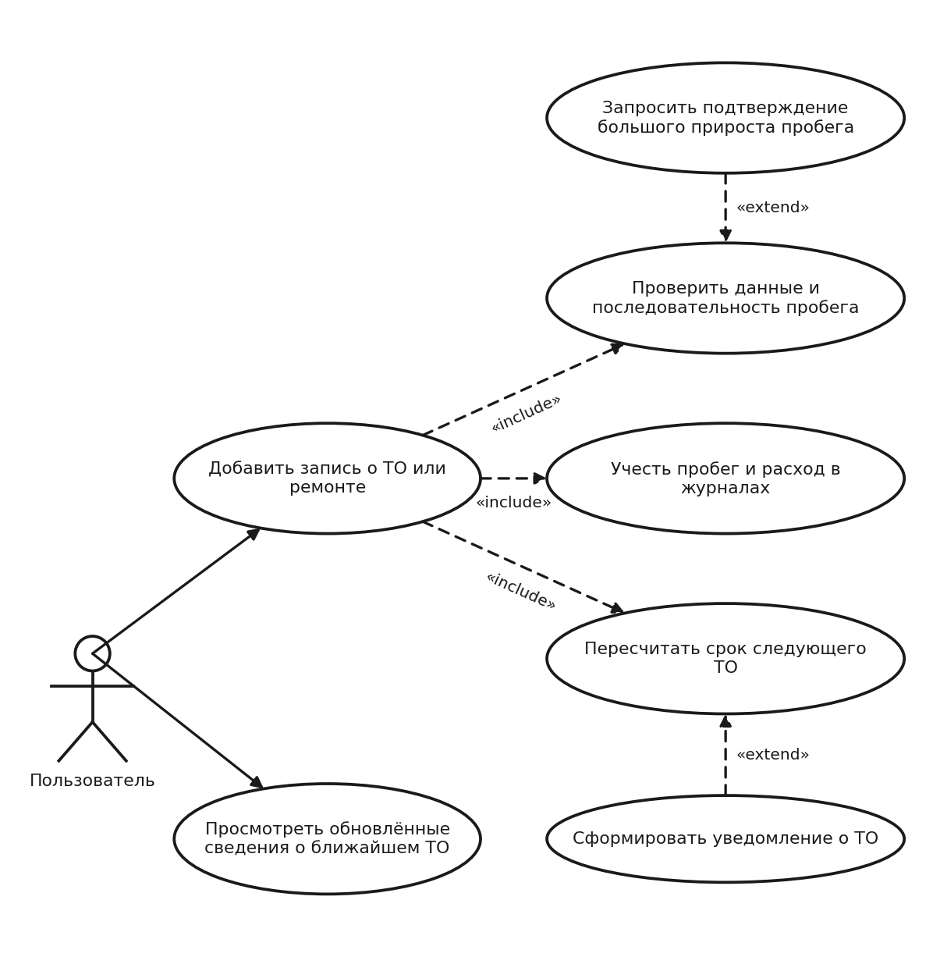
Рисунок 2 – Сценарий «Регистрация технического обслуживания и пересчёт срока следующего ТО»
Таблица 2 – Сценарий 2
Наименование | Регистрация технического обслуживания и пересчёт срока следующего ТО
Идентификатор | UC-02
Основной актор | Пользователь
Предусловие | У пользователя в системе сохранён автомобиль, для которого созданы регламенты технического обслуживания.
Основной поток событий | - Пользователь открывает карточку автомобиля.  - Пользователь открывает вкладку «Обслуживание».  - Пользователь выбирает функцию добавления записи о выполненной работе.  - Пользователь указывает тип записи (техническое обслуживание или ремонт), вид работы, дату выполнения, пробег и стоимость, а при необходимости автосервис, комментарий, заменённые детали и расходные материалы.  - Пользователь подтверждает сохранение записи.  - Система проверяет введённые данные, в том числе последовательность значений пробега и дат.  - Система сохраняет запись в истории автомобиля и фиксирует пробег в журнале пробега; стоимость работ учитывается в расходах автоматически.  - Система определяет регламент, соответствующий выполненной работе, и принимает дату и пробег записи как данные последнего выполнения.  - Система выполняет пересчёт планового пробега и даты следующего технического обслуживания и обновляет статус регламента.  - Система пересчитывает условный показатель состояния автомобиля.  - Система отображает обновлённые сведения о ближайшем обслуживании.
Альтернативный поток 1 | На шаге 6 введены некорректные данные (дата в будущем, отрицательная стоимость, пустой вид работы) – система выводит сообщение об ошибке и не сохраняет запись до исправления данных.
Альтернативный поток 2 | На шаге 6 указанный пробег меньше значения, зафиксированного для предыдущей по дате записи, или больше значения последующей – система сообщает о противоречии в данных, предлагает проверить введённые значения и не сохраняет запись.
Альтернативный поток 3 | На шаге 6 прирост пробега превышает 1 500 км за одни сутки – система запрашивает у пользователя подтверждение; при отказе запись не сохраняется.
Альтернативный поток 4 | На шаге 8 вид работы не соответствует ни одному регламенту (например, ремонт) – запись сохраняется в истории, пересчёт сроков ТО не выполняется.
Альтернативный поток 5 | После пересчёта срок следующего технического обслуживания по какому-либо регламенту уже достигнут или находится в пределах порога уведомления – система отображает соответствующее предупреждение и формирует уведомление пользователю (см. UC-03).
Постусловие | История технического обслуживания обновлена, срок следующего ТО рассчитан заново с учётом новой записи, пробег и расходы учтены.
Специальные требования | Перерасчёт следующего ТО – не более 2 секунд после сохранения записи.
Сценарий 3 представлен на рисунке 3 и таблице 3.
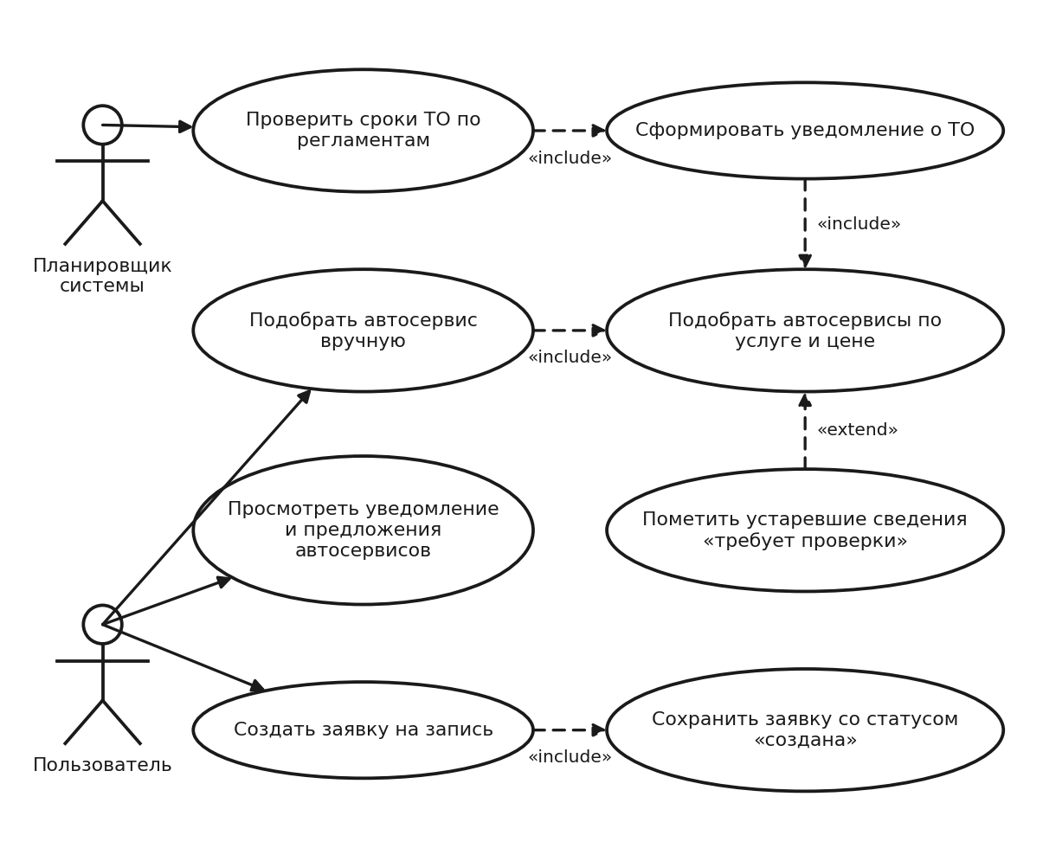
Рисунок 3 – Сценарий «Получение уведомления о техническом обслуживании и подбор автосервиса»
Таблица 3 – Сценарий 3
Наименование | Получение уведомления о техническом обслуживании и подбор автосервиса
Идентификатор | UC-03
Основной актор | Пользователь; планировщик системы (автоматический запуск проверки сроков ТО)
Предусловие | У пользователя сохранён автомобиль с регламентом, по которому рассчитан срок следующего ТО. В справочнике системы имеются сведения хотя бы об одном автосервисе. Актор, инициирующий сценарий, – система (ежесуточная проверка сроков или пересчёт после внесения данных).
Основной поток событий | - Система определяет, что остаток до срока ТО по регламенту достиг порога уведомления либо срок наступил или просрочен.  - Система формирует уведомление о необходимости выполнить соответствующую работу.  - Система подбирает автосервисы, в справочнике которых указана услуга, соответствующая необходимой работе, и указана её стоимость.  - Система прикладывает к уведомлению список автосервисов с названием, услугой, стоимостью, контактными данными, графиком работы и датой последнего обновления информации; список упорядочен по стоимости.  - Пользователь открывает раздел «Уведомления» и просматривает уведомление со списком предложений.  - Пользователь выбирает подходящий автосервис.  - Пользователь выбирает функцию создания заявки на запись.  - Пользователь при необходимости указывает желаемую дату и комментарий и подтверждает создание заявки.  - Система сохраняет заявку со статусом «создана» в профиле пользователя.  - Система отображает сведения о созданной заявке и поясняет, что заявка в автосервис не передана и связаться с ним необходимо самостоятельно по указанным контактным данным.
Альтернативный поток 1 | На шаге 3 подходящих автосервисов не найдено – уведомление формируется без списка предложений, система сообщает об отсутствии подходящих вариантов.
Альтернативный поток 2 | На шаге 4 информация об автосервисе устарела (не обновлялась дольше 30 суток) – система помечает сведения как требующие проверки и не гарантирует актуальность стоимости и графика работы.
Альтернативный поток 3 | Пользователь открывает вкладку «Регламенты» и выбирает функцию «Подобрать автосервис» для операции со статусом «скоро» либо «срок наступил или просрочен» – система выполняет шаги 3–4 по запросу пользователя без формирования нового уведомления.
Альтернативный поток 4 | На шаге 8 пользователь отменяет создание заявки – заявка не сохраняется.
Альтернативный поток 5 | Если статус регламента с момента предыдущего уведомления не изменился, повторное уведомление не формируется.
Постусловие | Пользователь получил уведомление с предложениями автосервисов. При создании заявки она сохранена в профиле пользователя; заявка не передаётся автоматически в автосервис и не является подтверждённой записью на обслуживание.
Специальные требования | Подбор автосервисов и формирование списка предложений – не более 2 секунд; ежесуточная проверка сроков ТО выполняется автоматически без участия пользователя.
Сценарий 4 представлен на рисунке 4 и таблице 4.
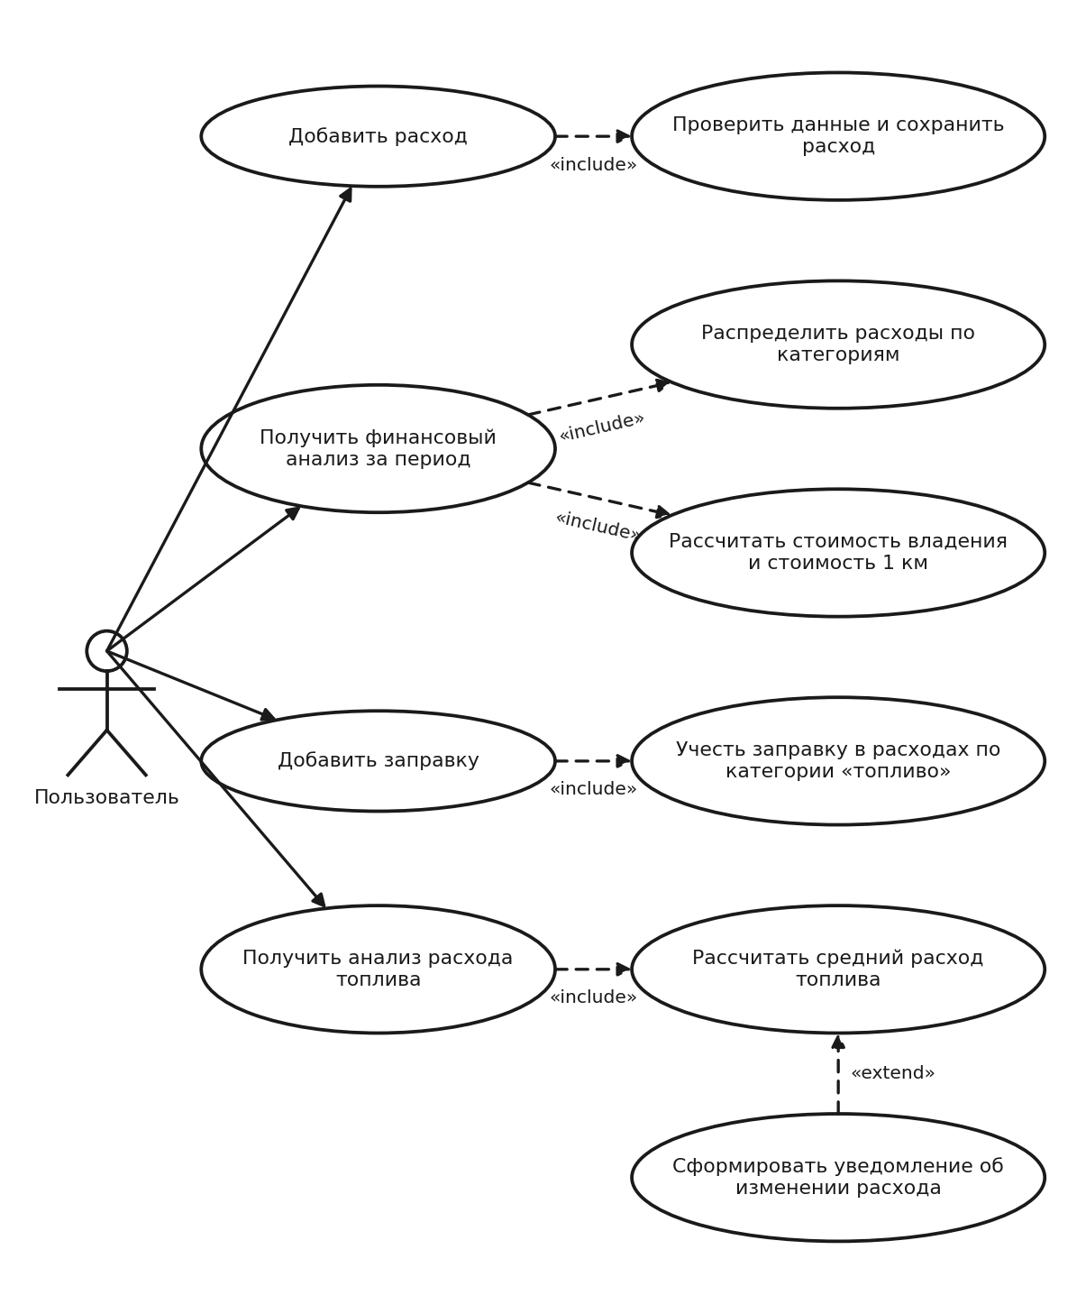
Рисунок 4 – Сценарий «Учёт расходов и анализ эксплуатации автомобиля»
Таблица 4 – Сценарий 4
Наименование | Учёт расходов и анализ эксплуатации автомобиля
Идентификатор | UC-04
Основной актор | Пользователь
Предусловие | У пользователя имеется сохранённый автомобиль.
Основной поток событий | - Пользователь открывает вкладку «Расходы».  - Пользователь выбирает функцию добавления расхода.  - Пользователь указывает категорию расхода, дату, сумму и описание.  - Пользователь подтверждает сохранение записи.  - Система проверяет корректность введённых данных.  - Система сохраняет расход.  - Пользователь выбирает период для анализа.  - Система рассчитывает общую сумму расходов за выбранный период и суммы по категориям.  - Система рассчитывает стоимость владения и стоимость одного километра пробега.  - Система отображает результаты финансового анализа вместе с периодом и исходными данными расчёта.  - Пользователь открывает вкладку «Топливо» и вносит заправку: дату, пробег, объём топлива, сумму и признак «до полного бака».  - Система проверяет данные, сохраняет заправку и автоматически учитывает её в расходах по категории «топливо».  - Пользователь выбирает период анализа расхода топлива.  - Система рассчитывает средний расход топлива в литрах на 100 км на основании сохранённых данных о заправках и пробеге.  - Система сравнивает расход последних интервалов с расходом за предыдущие интервалы и отображает рассчитанный показатель и его изменение.
Альтернативный поток 1 | На шаге 5 введена некорректная сумма или дата – система отображает сообщение об ошибке и не сохраняет запись.
Альтернативный поток 2 | На шаге 12 пробег заправки меньше пробега предыдущей заправки, либо объём топлива не является положительным числом – система отображает сообщение об ошибке и не сохраняет заправку.
Альтернативный поток 3 | На шаге 8 за выбранный период отсутствуют расходы – система отображает нулевую сумму и сообщает об отсутствии записей.
Альтернативный поток 4 | На шаге 9 прирост пробега за период равен нулю – стоимость одного километра не рассчитывается, система выводит соответствующее сообщение.
Альтернативный поток 5 | На шаге 14 недостаточно данных для расчёта расхода топлива (менее двух заправок «до полного бака») – система сообщает о невозможности расчёта и указывает, какие данные отсутствуют.
Альтернативный поток 6 | На шаге 15 данных недостаточно для оценки изменения расхода (менее шести заправок «до полного бака») – система отображает средний расход и сообщает о недостаточности данных для оценки динамики.
Альтернативный поток 7 | На шаге 15 изменение расхода превышает установленный порог (по умолчанию 15 %) – система формирует уведомление о существенном изменении расхода топлива с указанием процента изменения и периодов сравнения.
Постусловие | Расход и заправка сохранены в истории автомобиля. Пользователю доступны финансовый и, при наличии достаточных данных, топливный анализ за выбранный период.
Специальные требования | Формирование финансового и топливного анализа – не более 3 секунд после подтверждения периода анализа.
Сценарий 5 представлен на рисунке 5 и таблице 5.
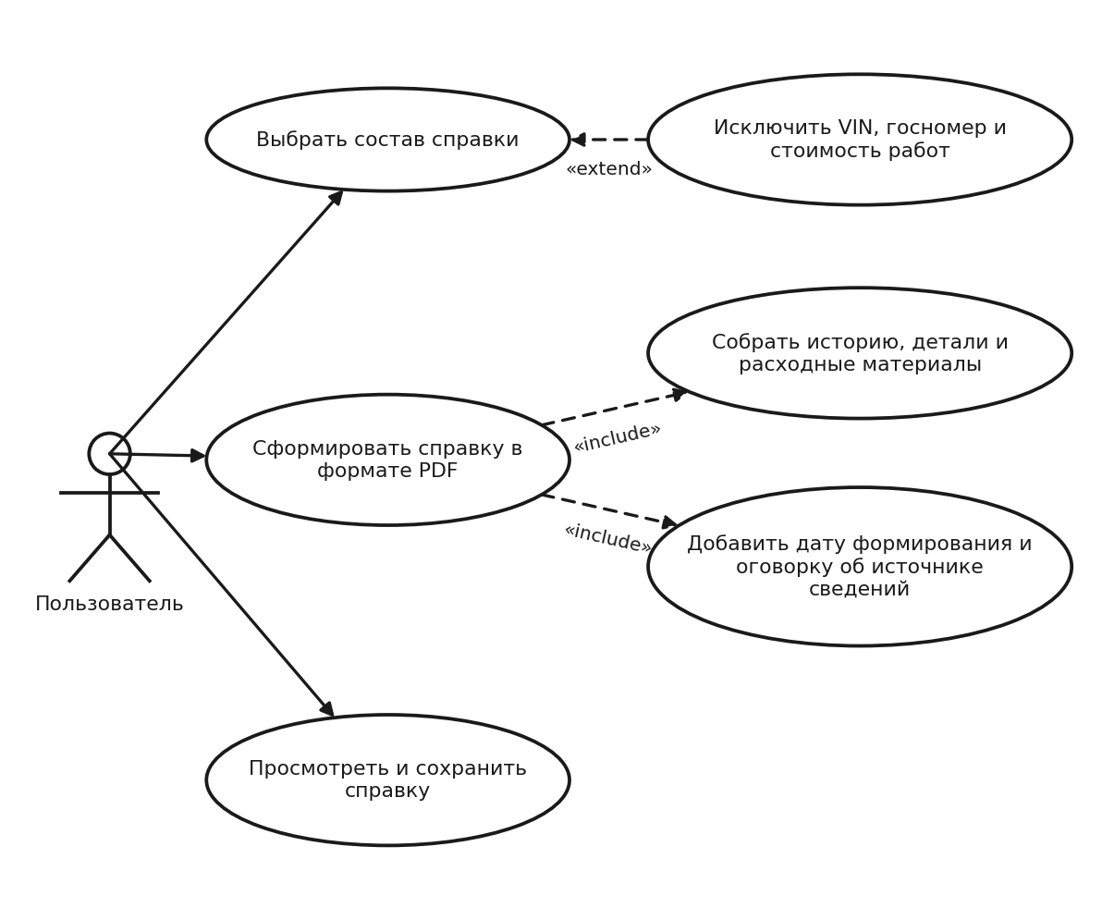
Рисунок 5 – Сценарий «Формирование итоговой справки об автомобиле»
Таблица 5 – Сценарий 5
Наименование | Формирование итоговой справки об автомобиле
Идентификатор | UC-05
Основной актор | Пользователь
Предусловие | У пользователя имеется сохранённый автомобиль с накопленной историей эксплуатации (пробег, записи о техническом обслуживании и ремонте).
Основной поток событий | - Пользователь открывает карточку автомобиля и переходит на вкладку «Справка».  - Система отображает перечень разделов справки и переключатели включения VIN, государственного номера и стоимости работ.  - Пользователь выбирает состав включаемых сведений.  - Пользователь выбирает функцию «Сформировать PDF».  - Система проверяет наличие данных для формирования справки.  - Система формирует справку: характеристики автомобиля, текущий пробег, история технического обслуживания и ремонтов, заменённые детали и расходные материалы, сведения о страховании, дата формирования, оговорка о том, что сведения введены владельцем и не подтверждены системой.  - Система предоставляет пользователю сформированный PDF-файл для просмотра и сохранения.
Альтернативный поток 1 | На шаге 5 история обслуживания отсутствует – система формирует справку только по имеющимся характеристикам и сообщает, что записи об обслуживании не внесены.
Альтернативный поток 2 | На шаге 3 пользователь исключает VIN, государственный номер и (или) стоимость работ – указанные сведения в справку не включаются.
Альтернативный поток 3 | На шаге 6 возникает ошибка формирования файла – система выводит понятное сообщение с предложением повторить операцию и записывает ошибку в журнал.
Постусловие | Справка об автомобиле сформирована и доступна пользователю. Справка не является официальным документом, подтверждающим техническое состояние или историю автомобиля.
Специальные требования | Формирование справки – не более 10 секунд при числе записей истории до 500.
Сценарий 6 представлен на рисунке 6 и таблице 6.
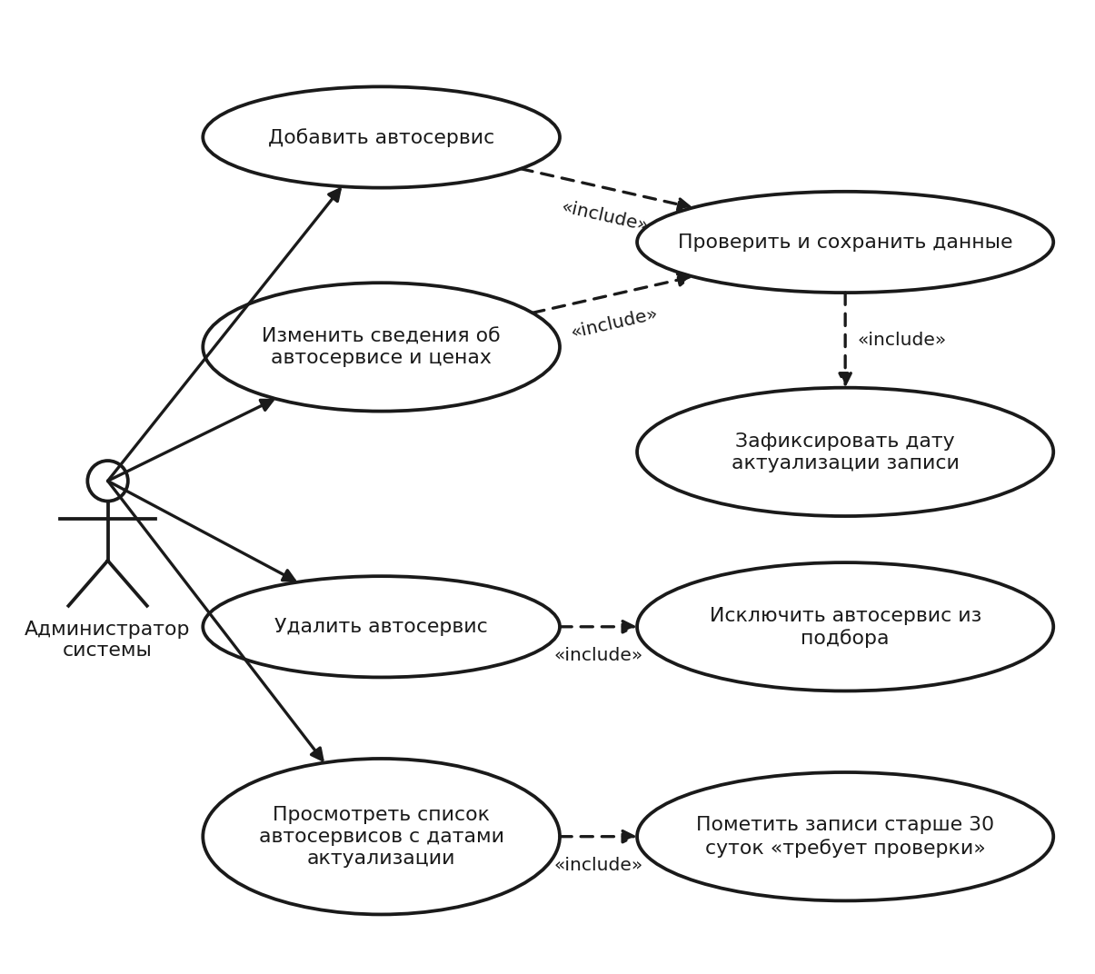
Рисунок 6 – Сценарий «Актуализация справочника автосервисов»
Таблица 6 – Сценарий 6
Наименование | Актуализация справочника автосервисов
Идентификатор | UC-06
Основной актор | Администратор системы
Предусловие | Администратор успешно выполнил вход в систему. В справочнике видов работ имеются операции, которые могут оказываться автосервисами. От автосервиса получены новые сведения либо выявлена устаревшая информация.
Основной поток событий | - Администратор открывает раздел «Администрирование» и подраздел «Автосервисы».  - Администратор просматривает список автосервисов с датами актуализации и пометками «требует проверки».  - Администратор выбирает функцию добавления нового автосервиса либо открывает существующий для изменения.  - Администратор вводит или изменяет название, адрес, телефоны, график работы, перечень услуг (из справочника видов работ) и их стоимость.  - Администратор подтверждает сохранение.  - Система проверяет корректность введённых данных.  - Система сохраняет сведения и фиксирует дату последней актуализации записи (а при изменении стоимости услуги – дату актуализации цены).  - Система снимает с записи пометку «требует проверки» и отображает обновлённые сведения.
Альтернативный поток 1 | На шаге 6 обнаружены некорректные данные (пустое название, отрицательная стоимость, не заполнены контакты) – система отображает сообщение об ошибке и не сохраняет запись.
Альтернативный поток 2 | На шаге 4 требуемая услуга отсутствует в справочнике видов работ – система предлагает сначала добавить операцию в справочник в подразделе «Регламенты».
Альтернативный поток 3 | На шаге 3 администратор удаляет автосервис – запись и его услуги исключаются из подбора, ранее созданные заявки пользователей сохраняют название автосервиса.
Постусловие | Справочник автосервисов актуален; у изменённой записи сохранена дата актуализации. Пользователи при подборе автосервисов видят обновлённые сведения и дату их последнего обновления.
Специальные требования | Сохранение записи справочника – не более 2 секунд. Администратор не имеет доступа к содержимому пользовательских данных об автомобилях, расходах и истории.

